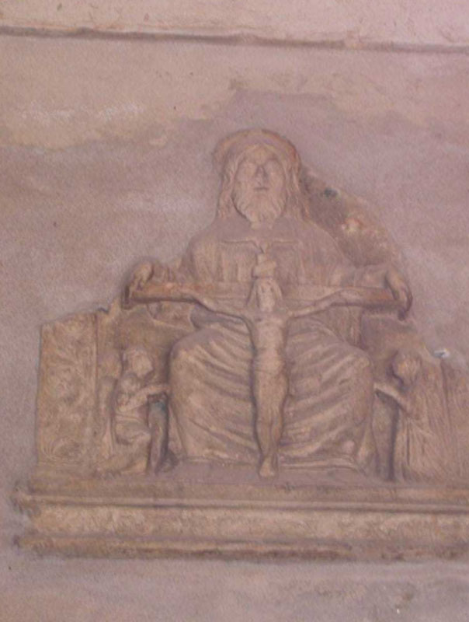

Mestre 28.10.2015

Gent.mo GIO. CABI,

il P. Parroco mi ha trasmesso le foto che hai inviato. Infinite grazie.

Causa le mie vaghe indicazioni, è rimasta esclusa dalla gallerie di foto da te scattate, quella che mi interessa in modo speciale, perché San Girolamo pregò davanti a questa immagine usando questa espressione.

La potenza di Dio Padre, la Sapienza del Figlio e la fortezza dello Spirito Santo ..

Il pezzo statuario di trovava nell’antissimo Monastero della SS. Trinità, esistito fino ql 1792, passato poi in proprietà del Patriarca che in esso trasporta il Seminario Patriarcale da San Cipriano di Murano. Nel 1670 sarà abbattuto il monastero per creare lo spazio davanti alla nuova basilica della Salurìte: allora i Padri Somaschi trasferiranno il pezzo statuario in locale sacro del loro Collegio, attuale Seminario.

Torno a ringraziarti e ad invogliarti, oltre che bene, a mettermi a disposizione la foto di questo gruppo statuario ( senz’altro migliore della mia, a scarsa definizione ).

Auguro tanta gioia e ti accompagno con la preghiera.

Padre Secondo Brunelli, appassionato … di antichità gerolomiane.